現地連絡先
会社名 | ： | S.M.I. Travel (HKT)Co., Ltd.
住所 | ： | 43/44 Sakdidej Road, Tambol Talad Nua Amphur Muang Phuket 83000, Thailand
電話 | ： | 66-76-246126
ファックス | ： | 66-76-246128
携帯電話 | ： | 66-81-9791554  *夜間は緊急の場合のみおかけください
かけ方 | ： | タイ国内から一般電話、ファックスへは”66”を外し、”76”の前に”0”を付けてください。  例）076-246126  タイ国内から携帯電話へは、”66”を外し、”81”の前に”0”を付けてください。  例）081-9791554
プーケット国際空港国内線到着案内
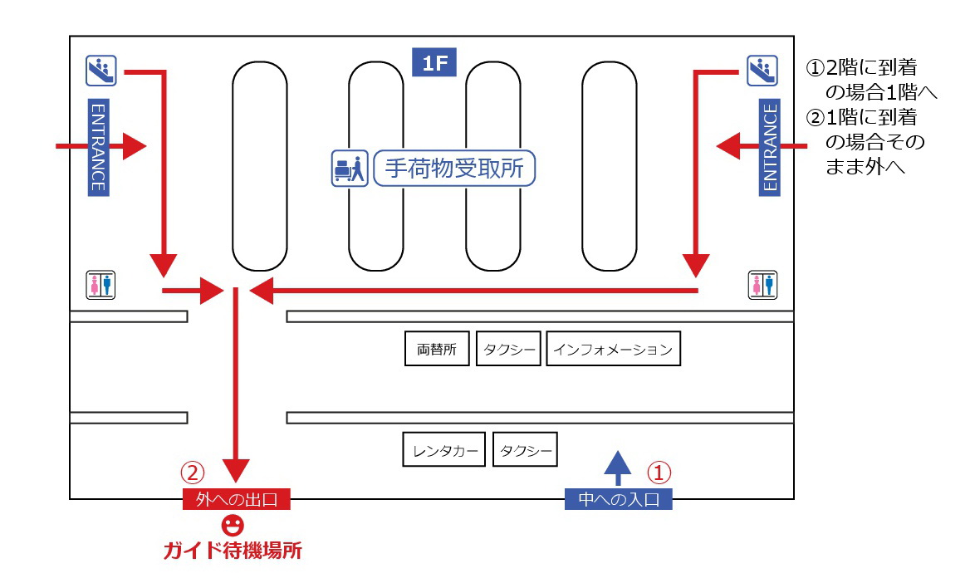
到着・入国の流れと注意事項
①国内線では入国の必要はございません。
②搭乗地で荷物をお預けになったお客様は1階のターンテーブルで荷物をお引き取りください。
＊荷物が出てこない場合、カバンが破損している等は、ロスト＆ファウンドにて所定の手続きを後外に出てください。
③ガイドがツアー名又は、お客様の名前を書いたプレートまたはツアー会社のロゴの入ったプレートを持ってお待ちしております
お願い
＊ターンテーブルから-荷物が出てこない場合は、バッゲージクレームにて所定の手続きを行ってください。
＊免税以上の量を持ち込む場合は必ず申告するようお願いいたします。特にたばこの不法所持、不法持込みについて、税関検査などで摘発され、全てのたばこを没収された上で高額な罰金を支払わざるを得ない事例が多発しています。免税たばこの持込みは、1人につき1カートンまでとなっていますので、１人でまとめて購入したり、所持したりしないよう十分注意が必要です。税関検査を受ける前に持込み制限を越えるカートン分は必ず放棄してください。空港の税関のカウンター前に回収ボックスが設置されております。
＊日本ではあまりし知られておりませんが、タイでは電子タバコ禁止条例がタイ商務省から発令されております。アイコスをはじめ、加熱式のタバコも含まれます。法律として禁止されており、最高で10年の懲役、又は50万バーツの罰金のいずれかが科せられます。
※弊社では何もお手伝いできません。
内容は予告なく変更される場合があります。

